s

Colegio Nuestro Tiempo - R.B.D.: 14.507-6
Educadora natalia.salas@nuestrotiempo.cl
Educadora diferencial vania.maltrain@nuestrotiempo.cl
Profesora educación física tamara.catalan@nuestrotiempo.cl
Profesora de inglés francisca.alvarez@nuestrotiempo.cl
Profesor de ciencias matias.nunez@nuestrotiempo.cl
Nivel Pre Kínder
Semana de trabajo N°16 y N°17
Del 14 al 25 de junio del año 2021

Guía de trabajo
Queridas familias, Esperando que todos se encuentren bien, les enviamos la guía quincenal en donde se trabajaran todos los objetivos priorizados y cada uno de los núcleos de las bases curriculares de la Educación Parvularia. Es de mucha importancia que guíen a los niños y niñas en este proceso y realicen la guía en un lugar adecuado para su mejor aprendizaje, ante cualquier duda, o dificultad recuerden escribir a mi correo para poder ayudarlos e ir retroalimentándolos en casa.
Actividad 1
- Núcleo de aprendizaje: Lenguaje Verbal.
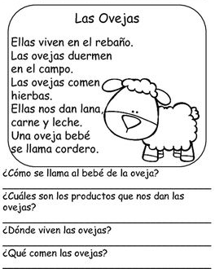
- Objetivos a trabajar: Comprender contenidos explícitos de textos literarios y no literarios, a partir de la escucha atenta, describiendo información y realizando progresivamente inferencias y predicciones.

Escucha el pequeño cuento y responde a las preguntas, luego rellena la oveja con algodón.

Actividad 2
- Núcleo de aprendizaje: Lenguaje Verbal
- Objetivos a trabajar: Reconocer palabras que se encuentran en diversos soportes asociando algunos fonemas a sus correspondientes grafemas.

Aprendemos las vocales en imprenta, grafica las vocales y colorea los dibujos.

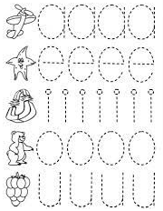

Actividad 3
- Núcleo de aprendizaje: Lenguaje Verbal
- Objetivos a trabajar: Reconocer palabras que se encuentran en diversos soportes asociando algunos fonemas a sus correspondientes grafemas.
- Representar gráficamente algunos trazos, letras, signos, palabras significativas y mensajes simples legibles, utilizando diferentes recursos y soportes en situaciones auténticas.

Observa cada dibujo repite su nombre y reconoce coloreando la vocal inicial en imprenta

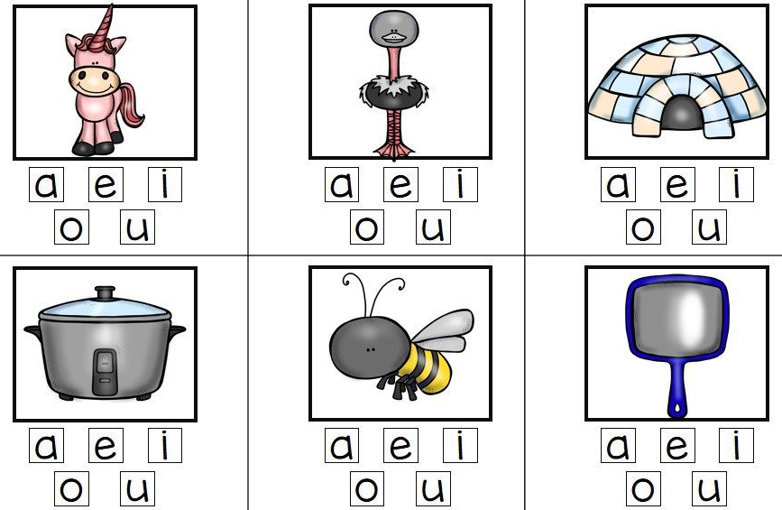

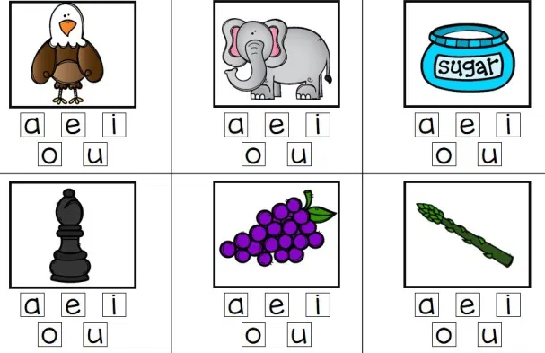

Actividad 4

- Núcleo de aprendizaje: Exploración con el mundo Natural
- Objetivos a trabajar: Describir semejanzas y diferencias respecto a características, necesidades básicas y cambios que ocurren en el proceso de crecimiento, en personas, animales y plantas.

Observa las secuencias de crecimiento del hombre y la mujer, recórtalas y pégalas en orden siguiendo los números.
Hombre
1 | 2 | 3 | 4 | 5

Mujer
1 | 2 | 3 | 4 | 5

Recorta y pega en la página anterior ordenando la secuencia de crecimiento.

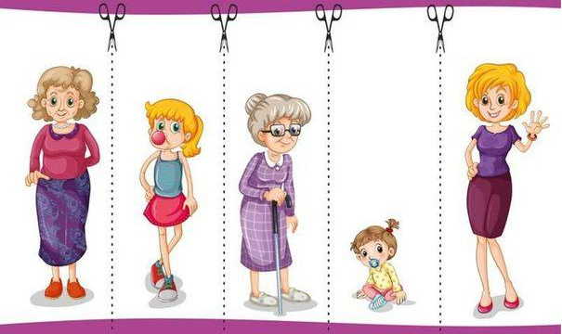

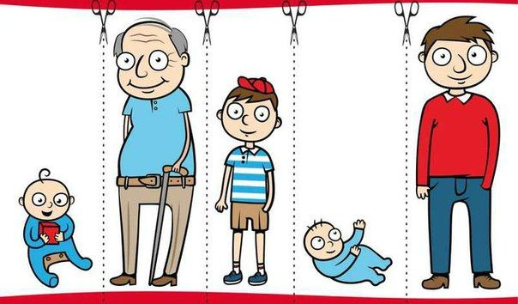

Actividad 5

- Núcleo de aprendizaje: Pensamiento Matemático.
- Objetivos a trabajar: Crear patrones sonoros, visuales, gestuales, corporales u otros, de dos o tres elementos.

Observa cada patrón de movimientos corporales y encierra la alternativa que sigue.
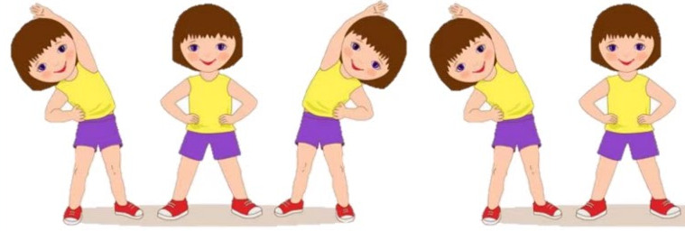 |  | 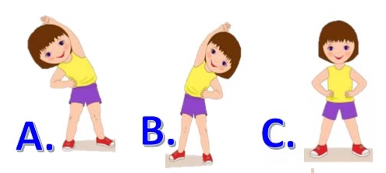
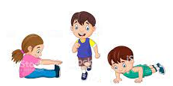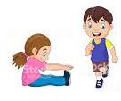 |  | 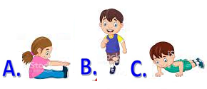

Observa cada cadena de patrón y sigue los colores de cada una de ellas.

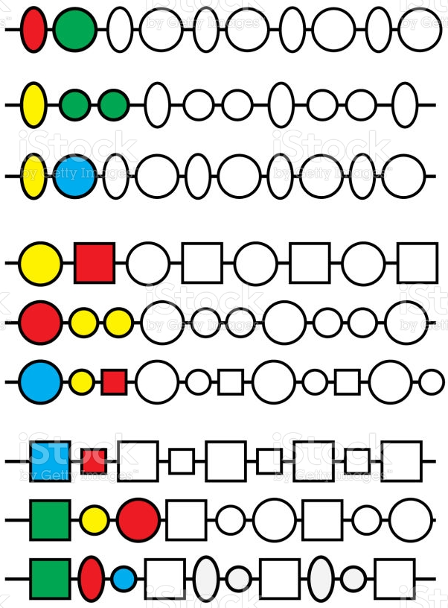
Actividad 6

- Núcleo de aprendizaje: pensamiento Matemático
- Objetivos a trabajar: Resolver problemas simples de manera concreta y pictórica agregando o quitando hasta 10 elementos, comunicando las acciones llevadas a cabo.

Observa las cantidades en cada grupo de dibujos y completa dibujando 1 elemento menos y 1 elemento más.
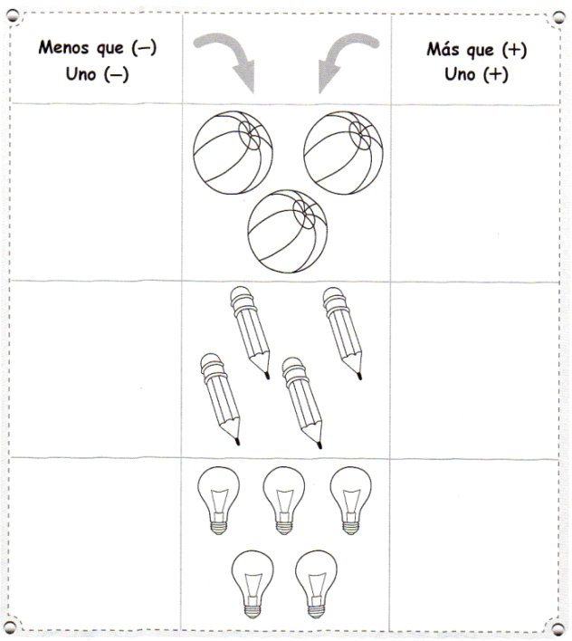

ACTIVIDAD ARTICULADA TALLER DE EDUCACIÓN FÍSICA

- Núcleo de aprendizaje: Identidad y Autonomía
- Objetivos a trabajar: Cuidar su bienestar personal, llevando a cabo sus prácticas de higiene, alimentación y vestuario, con independencia y progresiva responsabilidad.

Continuemos repasando!!!!

1.- Debes unir con los números y puntitos que aparecen en el dibujo de nuestro esqueleto.

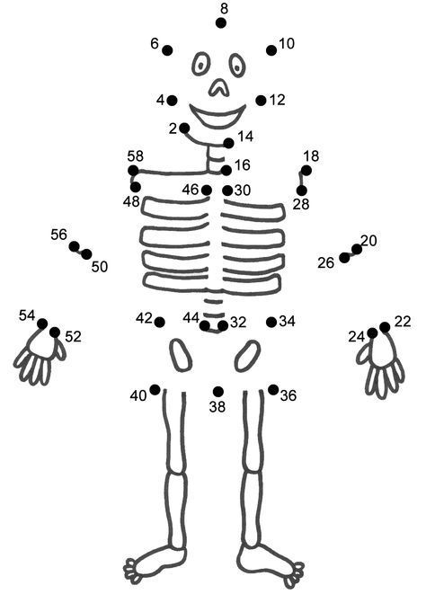

2.- Con la ayuda de un adulto, colorea la función de la frecuencia con la que debes comer los siguientes alimentos.

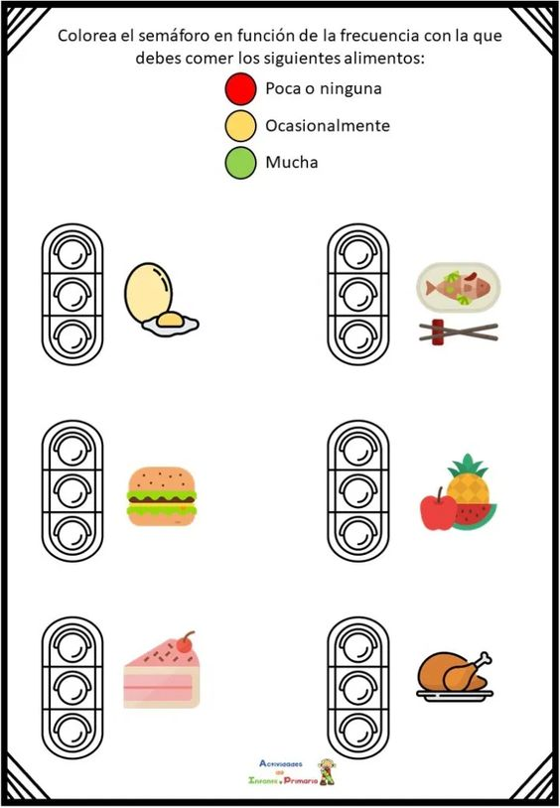

TALLER: PLAN DE SEXUALIDAD Y EQUIDAD DE GENERO

Objetivo: Desarrollar en los niños(as) una identidad personal, para ayudar a su formación del autoestima y personalidad.

Instrucciones: 1.- primera actividad debes hacer una cruz al dibujo que te identifique en ambas situaciones.
2.- Colorea lo que más te gusta hacer, hay que observar bien y pone atención a los dibujos.

1.- marca con una cruz el dibujo que más te identifique en ambas situaciones..
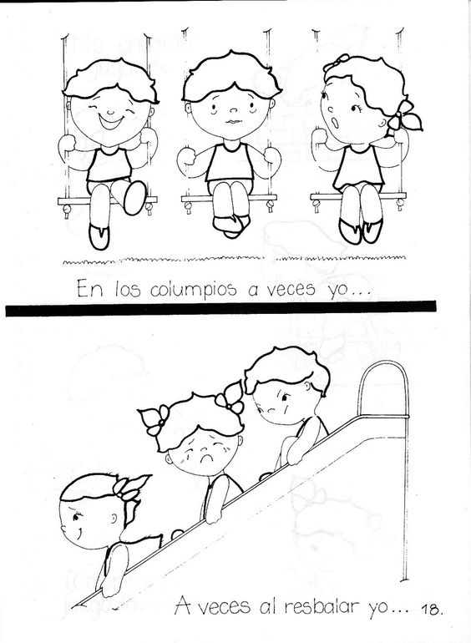

2.- colorea lo que más te gusta..

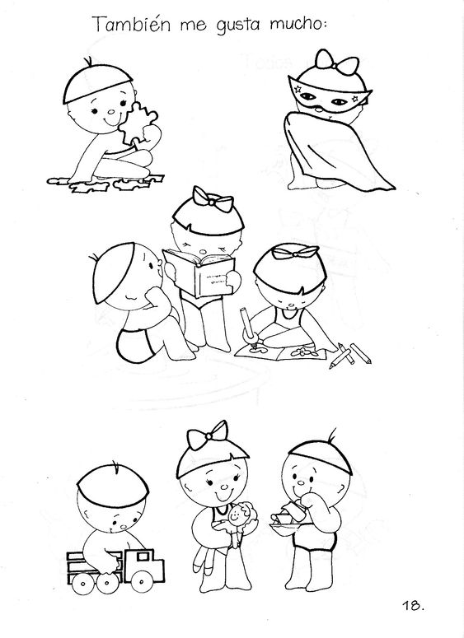

ACTIVIDAD ARTICULADA TALLER DE INGLÉS

Objetivo: Identifican y aplican vocabulario relacionado a saludos y presentaciones.
Actividad 1. Dirígete al siguiente enlace y practica los miembros de la familia.
https://www.youtube.com/watch?v=d_WQEw13TCo – Family Members song by English Tree TV
Actividad 2. Greetings/Saludos
HELLO(JELOU)/HOLA GOODBYE(GUDBAI)/ADIÓS

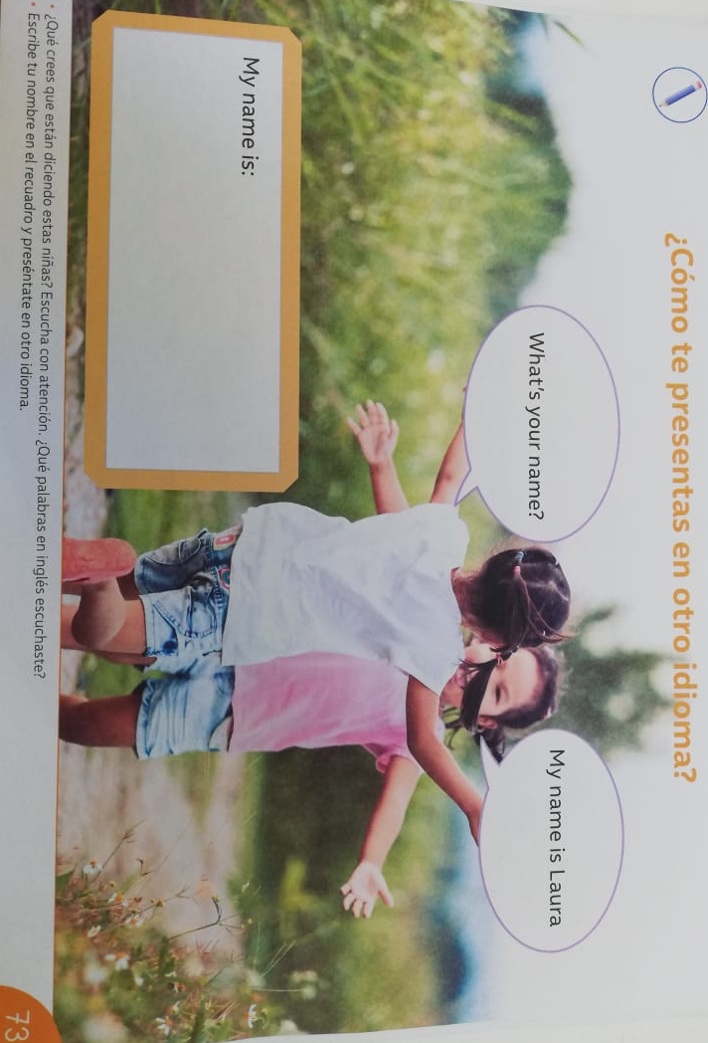
Actividad 3. Dirígete a la página 73 de tu libro y realiza la actividad. Escribe tu nombre y preséntate en inglés diciendo: HELLO, MY NAME IS …. (hola, mi nombre es…)
Pronunciación: jelou, mai neim is…

Actividad 4. Completa el recuadro con tu información.

MY NAME IS (MI NOMBRE ES)

FAVOURITE COLOUR DRAW YOUR FAVOURITE FRUIT
COLOR FAVORITO DIBUJA TU FRUTA FAVORITA

DRAW YOU FAVOURITE ANIMAL
DIBUJA TU ANIMAL FAVORITO

DRAW YOUR HAND AND COLOUR. DIBUJA TU MANO Y COLOREALA.

ACTIVIDAD ARTICULADA CON EDUCADORA DIFERENCIAL

- Núcleo de aprendizaje: Pensamiento Matemático
- Objetivos a trabajar:

Observa cada uno de estos problemas y soluciónalo sumando ambas cantidades.
Para practicar primero pueden usar palitos o lápices para sumar y luego hacer la actividad.

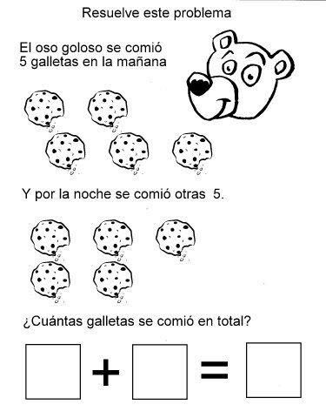
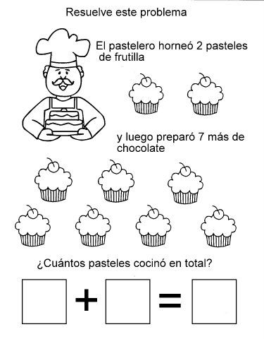

ACTIVIDAD ARTICULADA CON TALLER DE CIENCIAS

- Núcleo de aprendizaje: Exploración del medio natural
- Objetivos a trabajar: Identificar las condiciones que caracterizan los ambientes saludables, tales como: aire y agua limpia, combustión natural, reciclaje, reutilización y reducción de basura, tomando conciencia progresiva de cómo estas contribuyen a su salud.

OA: Evaluar las medidas de cuidado medioambiental y del agua

Cuidado del medio ambiente.

El trabajo de esta guía está planificado para las siguientes 2 semanas:

Semana 16:
¡Vamos a evaluar!

La primera semana trabajaremos con nuestro libro de estudios en las páginas 84.
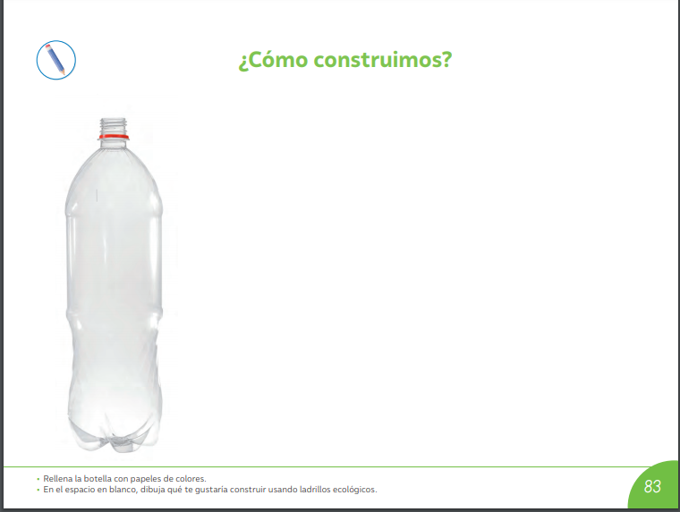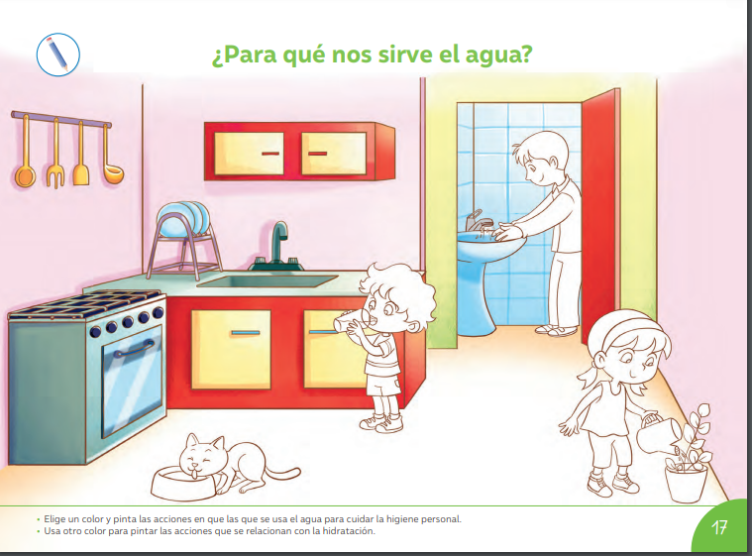

Semana 17:
¡El agua es de vital importancia!
Para esta actividad necesitaremos lo siguiente:
- Una botella
- Piedras tipo gravilla
- Tijeras
- Algodón
- Arena fina
- Arena gruesa
- Agua “sucia” (con hojas o tierra)
Opcional:
- Carbón

Familia les recuerdo lo importante que es ir poco a poco dejando a sus hijos más autónomos, para que ellos sepan que son capaces de hacer las cosas y que cada día lo harán mejor.
Se despiden cariñosamente los tíos….

